**Определение нитритов in vitro в желудочном соке как промежуточных соединений при образовании нитрозаминов**

Асп. Макоева Л.М., асп. Дзагурова Д.В., канд.мед.наук Галачиев С.М.

Северо-Осетинская государственная медицинская академия

Целью данного исследования является изучение возможности образования из нитрат-ионов нитрит-ионы в желудочном соке (in vitro), как прямой путь образования нитрозаминов, являющихся сильными канцерогенами.

Известно, что одним из сильных канцерогенов являются такие химические вещества как нитрозамины, которые могут поступать в желудок с пищевыми продуктами. Но есть и другой путь образования их в желудке. Нитраты в желудке под действием фермента нитратредуктазы переходят в нитриты, а они взаимодействуют с вторичными аминами с образованием нитрозаминов. Источниками вторичных аминов могут быть натуральные пищевые продукты, в том числе и многие лекарственные препараты [1,2].

Такие бактерии, как E.Coli, используют нитраты в качестве окислителя, заменяющего кислород в анаэробных условиях. Фермент нитратредуктаза E.Coli имеет полипептидные цепи (4 тяжелые и 4 легкие), которые связаны с 4 атомами молибдена (Мо) и авторы в работах [1;2] считают, что металл молибден выполняет роль восстановителя. Нитраты переходят в нитриты по следующей схеме реакции:

NO3- + 2H+ + 2ē → NO2-+H2O,

а нитрит-ионы, в свою очередь, с вторичными аминами образуют нитрозамины:

R

R

R

R

H+

NH+NO2- N – N = O + H2O

вторичный

амин N-нитрозамин

Проанализировав работу фермента нитратредуктазы, мы пришли к выводу, что не только молибден, как активный центр в нитратредуктазе, способствует восстановлению NO3- в NO2-, но и многие металлы со стандартными электродными потенциалами (Е°) в минусовой области (0,036 – 1,662 в) в кислой среде могут восстанавливать нитраты в нитриты по следующей схеме:

Me+NO3- + 2H+ → Men+ + NO2- +H2O.

Таким образом, для получения нитрозаминов нужно иметь в комплексе нитраты, металл, дающий электроны, вторичные амины – всё это в кислой среде. Такой идеальной средой для получения нитрозаминов является желудочный сок (рН = 1,0-2,0).

Экспериментальная часть. Для проведения эксперимента имеем:

раствор KNO3 или NaNO3 с концентрацией 0,05М;

металл (Zn) – пыль или мелкую стружку;

аптечный натуральный желудочный сок с рН = 1,3-1,96, полученный из желудочного сока лошадей;

риванол (2этокси-6,9-диаминоакридинлактат-1) – реагент на нитриты, дающий цветной продукт диазотирования, переходящий при наличии нитритов из желтого цвета в розовый.

Для выяснения данной схемы получения нитритов (NO2-) ставили in vitro следующий эксперимент. В ряд пробирок набирали по 0,5 мл раствора KNO3, или NaNO3, Zn (порошок) перемешивали и в конце добавляли одинаковое количество по 0,5 мл раствора риванола, приготовленного на желудочном соке при температуре 37 °С, через 5 – 15 мин. наблюдался переход цвета раствора из желтого в розовый во всех пробирках.

Результаты и обсуждение. При одновременном попадании в желудок нитратсодержащих продуктов питания и металла (Zn) в виде пыли в воздухе или в самой пище в кислой среде желудочного сока создаются условия для превращения нитратов в нитриты. Образование нитритов подтверждается реакцией диазотирования риванола. Нитриты в желудке могут взаимодействовать с вторичными аминами, образуя нитрозамины.

Важное место в этой цепочке химических реакций занимает образование ионов NO2-; наличие этих ионов доказываем добавлением риванола. Реакция образования продуктов диазотирования идет по следующей схеме:

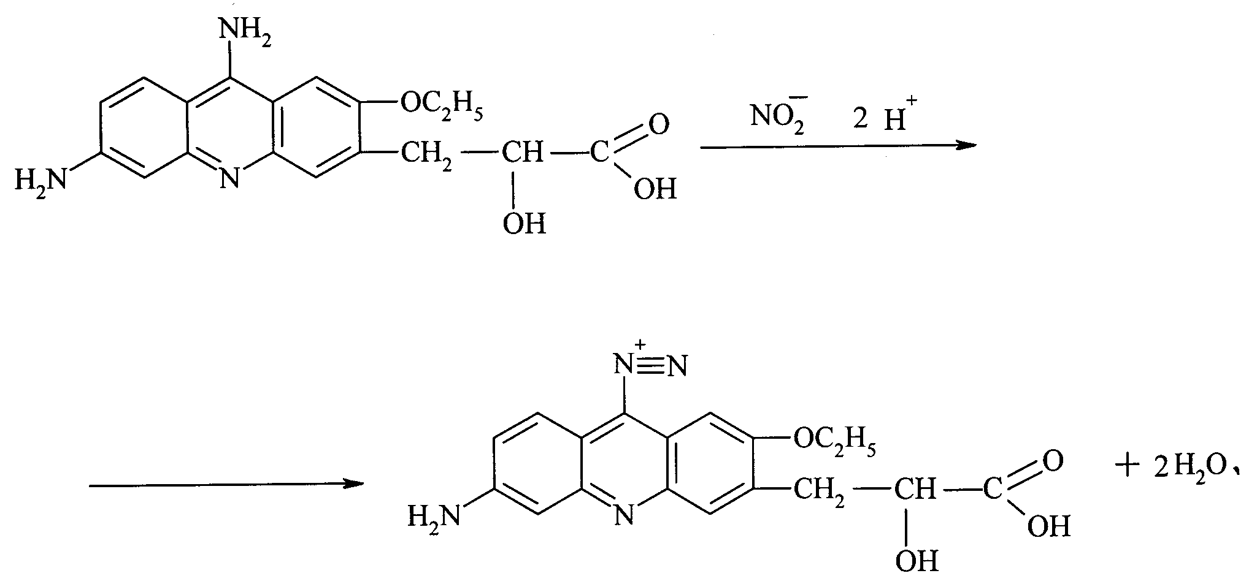

Таким образом, при наличии в желудке (с рН = 1,0 – 2,0) продуктов с содержанием нитратов, металлов (Zn), вторичных аминов, что вполне вероятно в наше экологически неблагоприятное время, создается реальная возможность образования нитрозаминов, которые легко всасываются через стенки желудка, что представляет большой риск возникновения опухоли.

Выводы

1. Важными факторами в образовании нитритов, которые участвуют в основной цепочке получения канцерогенных веществ нитрозаминов, являются:

а) неблагополучное состояние окружающей среды, чаще всего за счет систематических и аварийных выбросов загрязняющих веществ промышленными предприятиями и транспортом;

б) повышенное нитратное содержание в продуктах питания и питьевой воде;

в) наличие вторичных аминов в желудке;

г) восстановление нитратов под влиянием кислотности желудочного сока..

2. Аналогичные изменения могут происходить in vivo, что может быть фактором риска различных патологий.

**Список литературы**

Мецлер Д. Биохимия.Т.2.М.:Мир, 1980.

Джиоев Ф.К. В сб. материалов научно-практической конференции «Экспериментальная медицина, проблемы экстремальных состояний». Владикавказ, 2006.

Lester R.L., De Moss A. // J.Bacteriol, 1971; 105:1006 – 1014.

Mac Gregor C.H., Schnaitman C.A., Normansell D.E. JBC, 1974; 249:5321 – 5327.